Конспект урока литературы в 8классе
«История создания и художественные особенности поэмы С.А. Есенина «Пугачёв»
Учитель: Цаунер Алиса Викторовна, МАОУ гимназия №12 г. Тюмень
Тип урока: урок формирования знаний.
Цель урока: познакомиться с историей создания поэмы «Пугачёв», раскрыть художественные особенности поэмы. Сравнить образ Пугачёва в поэме «Пугачёв» С.А. Есенина и в романе А.С. Пушкина «Капитанская дочка».
Задачи урока:
Личностные: формировать знания о крестьянском восстании под предводительством Е.Пугачева, раскрыть художественные особенности поэмы С.А. Есенина «Пугачев».
Познавательные: вырабатывание понимания сходств и различий образа Е. Пугачева, предводителя крестьянского восстания, в произведениях С.А. Есенина и А.С. Пушкина.
Коммуникативные: формировать культуру общения, воспитывать чувство дружеской атмосферы в классе.
Социальные: воспитание нравственных ценностей.
Планируемые результаты:
Личностные: знакомство с историей создания поэмыС.А. Есенина «Пугачев»,формирование знаний о художественных особенностях поэмы.
Метапредметные – проведение информационно-смыслового анализа прочитанного текста, подготовка устного ответа.
Предметные – формирование знаний о художественных особенностях поэмы С.А. Есенина «Пугачев».
Виды деятельности обучающихся: автономная группа, электронная библиотека, работа с учебником, анализ, обобщение, индивидуальная работа, групповая работа, взаимоконтроль.
Универсальные учебные действия:
Личностные – моральная ответственность перед друзьями, готовность целенаправленно использовать знания.
Познавательные - осуществлять поиск необходимой информации для выполнения учебных заданий с использованием учебной литературы, электронной библиотеки.
Коммуникативные - учитывать разные мнения и стремиться к координации различных позиций в сотрудничестве.
Информационные - владение навыками работы с различными источниками: самостоятельный поиск, извлечение и классификация информации.
Технологии обучения: здоровьесберегающие, игровые, интеграция с историей с информационным и дифференцированным подходом.

Этап урока | Деятельность учителя | Деятельность ученика | Работа с электронной доской
Орг. часть. | - Год 1967, в журнале «Москва театральная» появилась рецензии нового спектакля, в которой писали: «Среди поэтических спектаклей Театра на Таганке эта постановка занимает особое место. Впервые режиссёр Юрий Любимов поставил на сцене цельное поэтическое произведение. Автор, создавая свою драматическую поэму, отказался от исторической стилизации. Ему важен был дух истории, а не её буква».  - Я предлагаю посмотреть фрагмент спектакля. Внимание на экран. | Ученикивнимательно слушают учителя, смотрят фрагмент спектакля Ю.Любимова на Таганке. | 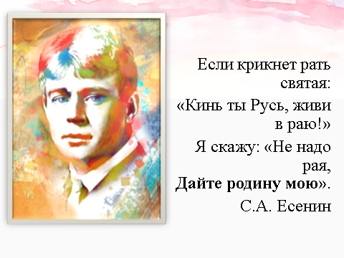
II.Основная часть.  Формулирование темы урока.  Планирование деятельности. | -Назовите автора и произведение. Ребята, как вы думаете какая тема урока? Откройте тетради и запишите тему урока.  -Скажите, ребята, в каком произведение и какого автора мы уже встречались с образом Пугачёва?  - Попытайтесь сформулировать цель нашего урока, вам помогут незаконченные предложения, внимание на слайд. | Учащиеся называют произведение (прочитанное дома) С.А. Есенина «Пугачев».  «История создания и художественные особенности поэмы С.А. Есенина «Пугачёв».  Открывают тетради, записывают число и тему урока.  Класс называет произведение А.С. Пушкина «Капитанская дочка».  Познакомиться с историей создания поэмы «Пугачёв», раскрыть художественные особенности поэмы. Сравнить образ Пугачёва в поэме «Пугачёв» С.А. Есенина и в романе А.С. Пушкина «Капитанская дочка». | 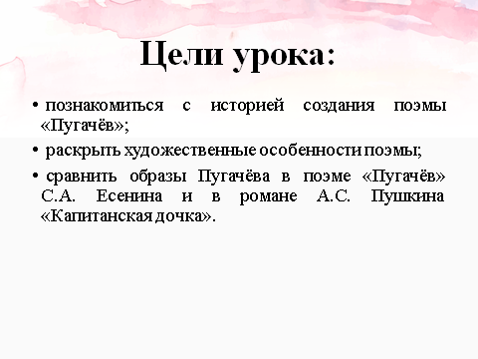
Работа в группах  Работа с текстом, с учебником, дополнительным материалом, с электронной библиотекой | - Ребята, работать мы будем группами. Достаньте из файлов инструктивные карты, ознакомьтесь с учебной задачей. Вопросы есть? Первая группа отправляется в библиотеку(электронную). Время на работу 10 минут. | Учащиеся открывают инструктивные карты, знакомятся с учебной задачей, задают вопросы. Приступают к работе в группе. Первая группа для подготовки отправляется в библиотеку (электронную).  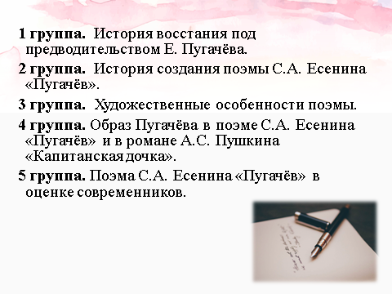 | 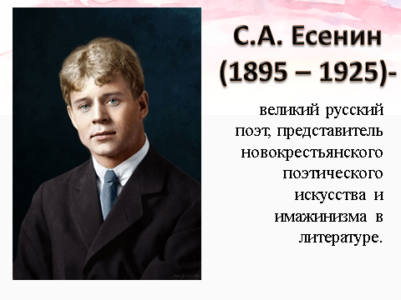
Презентация групп  III. Закрепление изученного материала  Работа с электронной доской  Программа Quziz  Индивидуальная работа.  Домашнее задание | - Ребята, время закончилось, но прежде чем приступить к презентации ваших работ(устных ответов с заполненным бланком), достаньте из файлов «индивидуальный лист ответов», ознакомьтесь с ним. По мере выступлений групп, вам необходимо ответить на вопросы и сдать листы для оценивания.  - Всем группам спасибо. Индивидуальные листы ответов сдать.  - Далее я предлагаю воспользоваться телефонами и ответить на ряд вопросов. Программа Quziz сама оценит вас.  - Внимание на экран, посмотрите ваши результаты.  - Ребята, вы объединились в новые группы.Достаньте из папки индивидуальное задание, подпишите свою фамилию, поработайте над ним.  Всем группам спасибо. Индивидуальные листы ответов сдать.  -Дома вам нужно будет написать сочинение-рассуждение, взяв в качестве тезиса один из предложенных вопросов:  -Какие вы видите положительные и отрицательные стороны в Пугачеве как литературном герое?  - Cкаким Пугачевым вы хотели бы побеседовать? О чем бы вы его спросили? | Учащиеся открывают индивидуальный лист ответов, по мере выступления групп его заполняют.  Презентация работы групп. (Группа выходит, зачитывает учебную задачу, пользуясь бланком ответов, презентуют свою работу)  1 группа – История восстания под предводительством Пугачёва.  2 группа - История создания поэмы «Пугачёв».  3 группа – Художественные особенности поэмы.  4 группа – Образ Пугачёва в поэме С.А. Есенина «Пугачёв» и в романе А.С. Пушкина «капитанская дочка».  5 группа – Поэма С.А. Есенина «Пугачёв» в оценке современников.  Учащиеся сдают индивидуальные листы учителю.  Класс переходит по ссылке, данной на электронной доске, программа распределяет в новые группы, и ребята отвечают на вопросы.  Учащиеся работают индивидуально и в конце урока сдают бланки ответов.  Ребята записывают домашнее задание. | 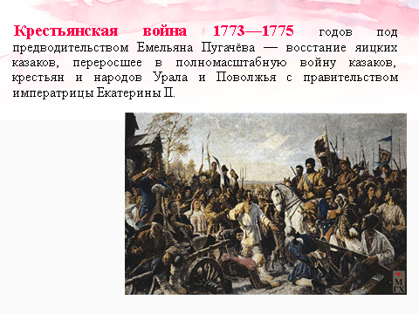  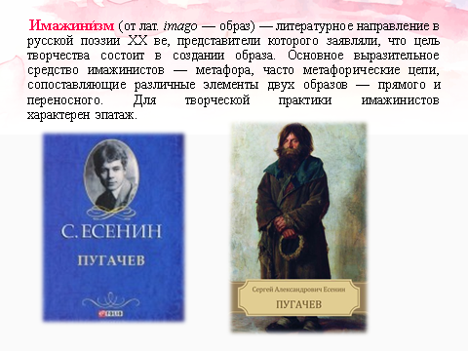  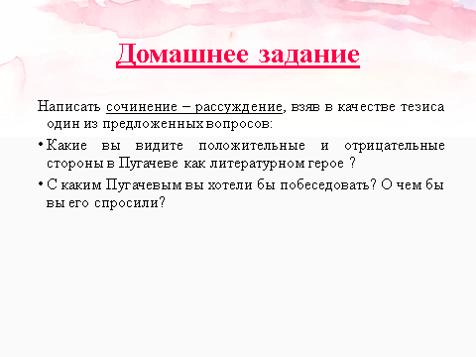
Подведение итогов.  Рефлексия | - Летом 1922 года Есенин читал поэму «Пугачев» М.Горькому в Берлине. Горький вспоминает об этом так: «Взволновал он меня до спазмы в горле, рыдать хотелось. Помниться, я не мог сказать ему никаких похвал, да он – я думаю – и не нуждался вних…»  - Ну, что ж, ребята, мне приятно было сегодня работать с вами. Предлагаю вам оценить свою деятельность сегодня на уроке.  Если вам было все понятно, и вы считаете, что справились на отлично, поднимите вверх синий круг. Если считаете, что работали хорошо, но у вас остались вопросы- оранжевый. Если требуется консультация- красный. Также возьмите в руки лист с индивидуальным оцениванием и поставьте себе отметку за урок.  - Молодцы, спасибо за урок. | Класс поднимает вверх круг, соответствующий своей работе на уроке.  На индивидуальном листе ставят самооценку. | 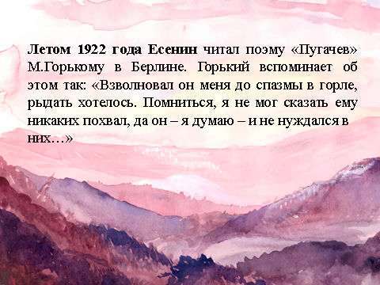  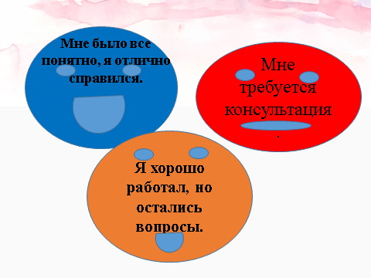
Приложения.

1. История создания поэмы «Пугачёв» С.А. Есениным.

Начало работы над драматической поэмой «Пугачев» датируется концом 1920-го года. В основе «Пугачева» лежат события русской истории 18 века. Вполне возможно, что одной из причин написание поэмы были события 1919 года, когда многие крестьяне вели открытую войну с правительством РСФСР, не оставившим им права на жизнь. Обращение Есенина к эпохе крестьянской войны под руководством Емельяна Пугачева было связано прежде всего с настойчивыми поисками поэтом ответа на главный вопрос, поставленный перед ним революционной эпохой: куда несет революционный «вихрь» крестьянскую Русь.
Над «Пугачевым» Есенин работал много и напряженно. Написанию его предшествовал довольно длительный период собирания и изучения материалов из истории пугачевского восстания. Побывал Есенин и в оренбургских степях, в местах пугачевского движения. Есенин решает совершить поездку по «пугачевским» местам – в апреле 1921 года поэт едет через Самару в Оренбург, потом в Туркестан, посещает Среднюю Азию и Урал.
Задумав свою пьесу как лирическую драму, Есенин не дает в ней эпических картин народного восстания. Народность драмы проявляется в художественном раскрытии автором причин восстания,
в показе того, что выступление против самодержавия всех слоев трудовой России – и крепостных крестьян, и яицких казаков, которые «задаром проливают пот», и населения царских окраин, стонущих «от российской чиновничьей неволи», и уральских рабочих – было исторически неизбежным:
Уже мятеж вздымает паруса.
Нам нужен тот, кто б первый бросил камень.
В «Пугачеве» нашло свое отражение и тревожное раздумье Есенина о будущем крестьянской Руси, волновавшее поэта в ту пору. Особенно это чувствуется в заключительном монологе Пугачева:
«Где ж ты? . Где ж ты, былая мощь?.. «
В «Пугачеве» сказался Есенин, так верно подметил еще в 20-е годы Д. Фурманов. Заключительный монолог Пугачева, а также монолог Хлопуши Есенин читал Максиму Горькому при встрече в 1922 году за границей. «Взволновал он меня до спазмы в горле, - писал А. М. Горький позднее, -рыдать хотелось. Помнится, я не мог сказать ему никаких похвал, да он – я думаю – и не нуждался в них».
В художественных приемах «Пугачева» ощущается некоторое влияние имажинизма (Имажинизм – появившееся в России после октябрьского переворота 1917 года литературное течение, провозгласившее образ самоцелью произведения, а не средством выражения сути содержания и отражения действительности, обрамление сложными метафорическими узорами речи некоторых персонажей, вычурность отдельных образов). Вместе с тем «Пугачев» поражает своей свежестью, новизной образов, вдумчивой работой поэта над словом.

2. Восстание под предводительством Емельяна Пугачёва.

Крестьянская война 1773—1775 годов под предводительством Емельяна Пугачёва (Пугачёвщина, Пугачёвский бунт, Пугачёвское восстание) — восстание яицких казаков, переросшее в полномасштабную войну казаков, крестьян и народов Урала и Поволжья с правительством императрицы Екатерины II. При этом классовый характер восстания до сих пор является предметом научной полемики.
В 1772 году в Яицком городке вспыхнуло восстание казаков против старшинской верхушки войска и представителей правительства. Восстание было подавлено, но казаки не смирились, а затаились в ожидании повода к новому выступлению. Такой повод представился с появлением на Яике беглого донского казака Пугачёва, объявившего себя императором Петром III. Новое выступление яицких казаков, начавшееся 17 (28) сентября 1773 года с Бударинского форпоста, быстро охватило весь Оренбургский край, Урал, Прикамье, Башкирию, часть Западной Сибири, Среднее Поволжье. В ходе восстания в результате агитации и обещания исполнения самых насущных чаяний к казакам присоединились башкиры, татары, калмыки, казахи, чуваши, уральские заводские крестьяне.
Первый период восстания с сентября 1773 года по март 1774 года ознаменовался военными успехами восставших, представлявших собой опытных представителей иррегулярных казацких и инородческих частей, над немногочисленными и частью деморализованными правительственными войсками. Восставшие осадили Оренбург, Яицкий городок, Уфу, овладели множеством городков, крепостей и заводов.
Осознав серьезность положения, правительство стянуло войска с западных и северо-западных окраин империи, поставив во главе их опытного генерал-аншефа А. И. Бибикова. В результате в марте 1774 года восставшие повсеместно потерпели поражения, многие видные руководители восстания и рядовые участники были убиты или пленены, оставшиеся рассеяны. Но со смертью Бибикова в апреле 1774 года, восстание вспыхнуло с новой силой в заводском краю Южного Урала и в Башкирии. Пугачёв сумел объединить рассеянные отряды и, несмотря на неоднократные тяжёлые поражения, после похода по Уралу в июле 1774 года захватил один из крупнейших центров империи — Казань.
Восставшие получили поддержку крепостных и ясачных инородческих крестьян Поволжья, но в военном плане армия Пугачёва не могла более соперничать с регулярными войсками. Казачье ядро восставших таяло в боях, а крестьянское пополнение не имело ни боевого опыта, ни оружия. После поражения в ходе трёхдневного сражения у Казани Пугачёв переправился на Правобережную Волгу, где в результате манифестов о вольности его поддержали многочисленные крепостные крестьяне Казанской, Нижегородской, Московской, Воронежской и Астраханской губерний. В июле 1774 года, воспользовавшись завершением войны с Турцией, Екатерина II направила на подавление восстания значительные высвободившиеся силы во главе с генерал-аншефом П. И. Паниным. Пугачёв бежал на Нижнюю Волгу и, не получив ожидаемой поддержки от донских казаков, был разбит в бою у Чёрного Яра. Несмотря на поражение главной армии восставших, крестьянская война в Поволжье и восстание в Башкирии активно продолжались вплоть до конца 1774 года, а отдельные выступления — до середины 1775 года. Пугачёв и его главные соратники после следствия и суда были казнены в Москве в январе 1775 года.

3. Художественные особенности поэмы «Пугачёв» С.А. Есенина.

Поэма "Пугачёв" справедливо названа драматической, поскольку в ней, как и в любой другой драме, раскрывается конфликт между героями произведения - Пугачёвым с одной стороны и сумевшими посеять раздоры в армии Пугачёва после поражений в сражениях Твороговым и предателем Кряминым - с другой. Характер персонажей драмы раскрывается через их поступки. Именно они - Творогов и Крямин, организуют заговор выдать Пугачёва правительственным войскам. Посеянная Твороговым смута среди последовавших за Пугачёвым людей порождает панику в войсках, в результате чего вместе с Пугачёвым гибнет и вся его армия.
Композиция, сюжет, рифма и ритм.
Поэма «Пугачёв» состоит из восьми частей. В них последовательно разворачивается картина крестьянского восстания. Сначала Пугачёв появляется в Яицком городке. Там он разговаривает со сторожем и понимает, что именно он должен быть тем самым человеком, который «первым бросит камень». Далее описано бегство калмыков. Затем осенней ночью Пугачёв обсуждает восстание с Караваевым. В следующей части читатели уже узнают о намерении Пугачёва назвать себя Петром. Он хочет объединить в восстании разные народы и надеется добиться успеха.
Хлопуша появляется перед читателями в главе «Уральский каторжник». Герой отмечает, что Пугачёва любят за удаль и буйство, для него не имеет большого значения, является ли бунтовщик Петром на самом деле. Восставшие движутся к городам, но бунт подавлен. Пугачёв окружён казаками. Он не сумел удержать власть в своих руках, не смог изменить предначертанный ход истории. Он снова один, без соратников, как и в самом начале поэмы, что создаёт своеобразную кольцевую композицию. Написана поэма в традициях оригинального литературного направления. Здесь читатели сразу видят, что Есенин – представитель имажинизма. Это заметно с первых строк: «Ржёт дорога в жуткое пространство», «Луна, как жёлтый медведь, в мокрой траве ворочается». Рифма и ритм, размер здесь постоянно меняются, поэтому сложно обозначить всё едиными наименованиями. При этом общая ритмичность хорошо просматривается, слог Есенина очень лёгкий.
Тема и идея.
В поэме «Пугачёв» бунтовщики предстают как смелые, отважные люди. Они уверены в своей правоте, готовы погибнуть, чтобы достичь цели. Сподвижники Пугачёва убеждены: нужно менять существующий порядок. Они способны использовать разные методы и средства, не боятся боя. Разумеется, основной темой произведения стало крестьянское восстание. В нём проявилась в полной мере удаль, бесстрашие народа. Можно отметить, что с самого начала легко предугадать, что восстание обречено. Есенин хорошо передаёт общую атмосферу, в которой практически невозможно представить себе счастливый исход бунта.
Художественные средства
В поэме «Пугачёв» Сергей Есенин широко использует символы и аллегории, сравнения, причудливые образы, характерные для имажинизма. Приведём несколько примеров: «жабьи глаза деревни», головы «прыгают с плеч жёлтыми кошками», «в груди, как в берлоге, ворочается зверёнышем тёплая душа», «глаза, как два цепных кобеля, ворочаются в солёной влаге». Нередко применяет Есенин и троекратный повтор, который особенно остро звучит в конце поэмы. В начале части «Конец Пугачёва» герой вопрошает: «Вы с ума сошли! Вы с ума сошли! Вы с ума сошли!» Ближе к самому концу он говорит: «Что случилось? Что случилось? Что случилось?» Замкнутость сюжета, неизбежность краха восстания ярко проявляются в этих рефренах. В своей знаменитой поэме «Пугачёв» Сергей Есенин с уважением, симпатией и сочувствием изображает крестьянское восстание, рисует образ исторической фигуры – Емельяна Пугачёва. Сейчас мы можем иначе взглянуть на тот кровопролитный бунт, однако в произведении поэта перед читателями ярко встаёт именно своеобразие характеров, сила духа и удаль людей. Даже с такими неординарными образами, средствами изобразительности поэма читается легко, что обеспечивает воздушный слог Сергея Есенина.

4. Сравнение образа Пугачёва в поэме С.А. Есенина и в романе А.С. Пушкина «Капитанская дочка».

Образ Пугачева в романе А.С Пушкина «Капитанская дочка» – это образ народа, народного гнева, бунтарства русской души и беспощадной силы. Художественный образ Пугачёва изображён в соответствии с литературными принципами произведения, а не с историческими принципами исследований, поэтому автор даёт представление о Пугачёве, как о человеке, а не как о кровавом и бессердечном главаре бунта.
Есенин создаёт сложный образ Пугачёва – это сильный, решительный человек, который обдуманно идёт на восстание, оценив всю боль народную и услышав мольбы людские. Емельян пытается изменить жизнь крестьян к лучшему. Пугачёв не сторонник жестокого мятежа, беспощадного и стихийного. Он хочет справедливой войны, подготовленной, жестокость наряду с доверчивостью атамана.За новый мир он идёт до конца, не веря в поражение, но соратники предают его. Трагедия Пугачёва в том, что он не смог передать людям силу своей веры в победу, он не смог обуздать стихию бунта и остаётся один, попадая на плаху.
Сходства:
- Емельян Пугачёв – казак, истинный сын своей Родины.
- Жесток и беспощаден к врагам, но в тоже время, доверчивый, как ребёнок и благодушен к тем, кто был с ним добр.
-Умеет понимать русских мужиков, ведёт их за собой, зная свою обречённость.
-Народ любит Пугачёва, давно ждал такого атамана, за которым идти на смерь не страшно. Народный идеал, любящий свой народ и готовый умереть за него.
- Емельян – человек чести и слова, не смотря на своё недворянское происхождение.
Различия:
-У Есенина Пугачёв главный герой, у Пушкина – второстепенный.
-У Есенина образ поэтизирован, идеализирован, у Пушкина литературный образ, на основе исторического.
-У Есенина Пугачёв называется царём, чтобы повести народ за собой,у Пушкина он атаман и самозванец.
-У Есенина Пугачёв не сторонник жестокого мятежа, беспощадного и стихийного, он хочет справедливой войны. У Пушкина образ Пугачёва – это образ восставшего народа, гордого и беспощадного, полного гнева и жестокости.
- Сподвижники Пугачёва у Пушкина – шайка убийц, страшные, лихие люди, у Есенина – единомышленники, друзья, смелые, отважные люди, но предавшие атамана.
- Есенина волновал вопрос крестьянского рая, а Пушкина – вопрос чести и достоинства дворянства.
-Так кто же Пугачёв, народный герой и спаситель, или кровавый убийца и самозванец? Пушкин не даёт прямого ответа на вопрос, автор оставляет выбор за читателем, решить самим, кто же такой Емельян Пугачёв. Есенин рисует образ исторической фигуры, Пугачёв – новый герой, с которому автор относится с симпатией, сочувствием и пониманием.

5. Поэма С.А. Есенина «Пугачёв» в оценке современников.

Высоко оценили «Пугачева» зарубежные критики. Уже в 1922 г. поэма была переведена на французский язык Ф. Элленсом и М. М. Милославской, изданная в Париже двумя изданиями — в 1922 и 1923 гг. В предисловии к книге Ф. Элленс писал: «В поэме под названием «Пугачев» ярко проявляются подлинные стремления и чаяния Есенина. Он раскрывает себя в образе Пугачева, это одна из самых искренних и волнующих исповедей поэта. К тому же Сергей Есенин пишет языком одновременно литературным и народным, очень лаконичным, без лишних украшений, полным страсти и энергии. Его стихи словно рождены природой, в них удачно соединяются классический и александрийский стили. А. Ярмолинский, издавший в 1921 г. в Нью-Йорке в переводе на русский язык антологию новейшей русской поэзии «ModernRussianPoetry», куда включил стихи Есенина, в рецензии на берлинское издание поэмы отметил, что «Пугачев», созданный «под влиянием революционного преклонения пред народным вождем Емельяном», написан «красиво и оригинально».Русский парижанин Н. Брянчанинов в статье «Молодые» московиты», опубликованной в парижском журнале писал: «В настоящее время, со смерти Александра Блока, умершего в 1921 г., Есенин бесспорно наиболее известный, если не величайший поэт России.
В отличие от названных выше авторов русские современники- А. К. Воронский, Л. Д. Троцкий, И. А. Груздев, Б. А. Анибал, Н. Чужак, Г. Г. Адонц, А. Лежнев и др. отнеслись к поэме отрицательно. Близкие между собой суждения высказывали критики разных взглядов и позиций как в советской России, так и русском зарубежье. Резко критическую оценку дал поэме А. В. Луначарский – советский вождь, в статье «Очерк русской литературы революционного времени», написана в 1922 г. «В его Есенина крайне неудавшемся «Пугачеве», — писал А. В. Луначарский, — среди всяческих острых словечек и вывертов, частью забавных и милых, частью вымученных и скучных, иногда пробивается недвусмысленная романтическая искренность, часто напоминающая, к сожалению, визг побитого щенка».
В. Львов-Рогачевский так характеризовал есенинскую вещь в своей книге «Новейшая русская литература»: «Поэма Сергея Есенина «Пугачев» поражает своей бедностью и однообразием. Нагромождение образов, уже много раз повторенных, и ни одного живого лица. Не Есенин написал о «Пугачеве», а «Пугачев» об Есенине. Поэма «Пугачев» — это провал имажинизма, провал Сергея Есенина, у которого не хватило сил на большое произведение. Без знаний, без предварительной подготовки с голыми руками подошел он к огромной теме и захотел отписаться своими кричащими сравнениями». Откровенно предвзятые политические оценки, продиктованные ненавистью к советской России, подчас звучали со страниц газет русского зарубежья. М. Первухин, например, в статье «Пугачики» писал, что «кошмарное революционное творчество» Есенина ничего общего с поэзией не имеет. Все, что творит Есенин, критик назвал «дикой чушью, стряпней невежды, хулигана», а «беснующуюся советскую Россию» — «гигантским домом умалишенных и каторжной шпаны».
Разноречивость критических отзывов на «Пугачева» не сглаживалась и в последующие годы жизни поэта. Наоборот, отдельные критики прошли знаменательную эволюцию от высоких оценок к разносным политическим приговорам. Близкий знакомый Есенина, писатель и критик Г. Ф. Устинов в статье «Литература и революция» отметил, что «Есенина можно назвать первоклассным европейским поэтом» и «одним из самых просвещенных русских писателей». В поэме «Пугачев», продолжал Г. Ф. Устинов, поэт «сознательно ставит на первый план не личность, не героя, а массы... Есенин — это завтрашний день Маяковского, творец-создатель, пришедший на смену творцу-разрушителю, революционеру» (журн. «Вестник работников искусств», М., 1921, № 10—11, с. 39). Спустя почти два года Устинов дважды повторил противоположную оценку поэмы: «...его ‹Есенина› наиболее крупное произведение «Пугачев» знаменует собою не поворот вперед, а поворот назад. Это произведение — гимн психологической пугачевщине.
Большинство критиков, независимо от того, положительно или отрицательно восприняли они «Пугачева», не ограничилось общей оценкой. Острая полемика шла по трем основным проблемам: историзм и революционность, имажинизм и художественная образность, жанр и сценичность пьесы.
Наиболее острые споры вызвал вопрос об историзме «Пугачева». Сложились две противоположные точки зрения. Первая, наиболее распространенная, состояла в отрицании историзма, причем не всегда соотносилась с общей оценкой есенинской поэмы. При всем многообразии оценок, одни авторы отрицали историзм «Пугачева» в пользу современного звучания и революционности, другие полностью отказывали поэме в социальном звучании.
Критики пытались найти истоки замысла «Пугачева» в советской эпохе, когда события революционного Октября и гражданской войны представлялись созвучными пугачевскому бунту. П. С. Коган услышал в поэме Есенина «немало близкого нашей революции бунтарства, но бунтарства не пролетарского, а мужицкого» А. Н. Толстой, выступивший на страницах берлинской газеты со статьей «О новой литературе» причислил Есенина, который, читая «Пугачева» в берлинских залах, глубоко уверен, что «он сам — разбойник, вор и конокрад», к создателям новой русской трагедии, основой которой является «миф о революции».
Напротив, в статье Н. Осинского (В. В. Оболенского), опубликованной в «Правде» (1922, 4 июля, № 146), «Пугачев» был назван «высокоталантливым наброском», где отсутствует социальная направленность, но «сделана попытка выявить внешнее выражение и внутренний пафос мятежной стихии, изобразить ее как непрерывное течение одной реки, докатившейся от пугачевских времен до нашего времени».
Многие критики отказывали есенинскому «Пугачеву» не только в историзме, но и в том, что более всего ценил его автор, — в революционности и трагизме, оценивая фигуру главного героя как романтическую.
М. О. Цетлин назвал Есенина «русским принцем поэтов», но увидел беду «Пугачева» в том, что вещь «не содержит никаких элементов трагедии и что Есенин всей сущностью своей чужд трагизму. Не трагический набат, а, скорее, «малиновый звон» бубенцов под дугой — характерен для этого поэта».
Я. Б. Окунь заметил: «Есенин претворяет революцию в образ бунта, бессмысленного и стихийного, а Ленина трансформирует в Пугачева.
Противоречивые высказывания вызвала узловая проблема «Пугачева» — взаимоотношение народа и вождя. А. Лежнев в статье «Пугачев» Есенина, или о том, как лирическому тенору не следует петь героических партий» не увидел ни стихии возмущенного народа как такового, ни передачи мятежного духа в образах «Пугачева»: «...не передано главное — дух бунта, народного возмущения, народной революции. Народа в поэме собственно и нет. Но можно было эту стихийность, этот мятеж передать в фигурах Пугачева и его соратников. Так нет же! ‹...› Во всех них мало героического, мужественного, даже просто мужского». «Типичным мелким буржуа-индивидуалистом» увидел Пугачева критик Г. Е. Горбачев (Справочник агитатора «Под знаменем коммунизма», Пг., 1922, № 1 (22), 15 окт., с. 112). Н. Чужак, считавший, что говорить об идеологии «Пугачева» «всерьез» — занятие неблагодарное, назвал есенинского Пугачева «дворянским монархистом, тоже по-своему использующим идею самозванства, но только для того, чтоб вырвать эту благородную идею из погромных рук неблагодарной черни».
Поэма «Пугачев» стала поводом к дискуссии об имажинизме и художественной образности поэмы. Отдельные авторы утверждали, что Есенин имеет мало общего с имажинизмом Мариенгофа и Шершеневича или отмечали «уход» «Пугачева» от имажинизма, «далекого от понимания глубин народной жизни» (С. Радугин). С. М. Городецкий считал: «Если имажинизм и принят Есениным, то, может быть, только как литературное развитие всегда стремившегося к изобразительности деревенского языка». А. Н. Рашковская в 1925 г. утверждала, что в группу имажинистов входили поэты, «совершенно чуждые по духу Есенину» (журн. «Вестник знания», М., 1925, № 13, стб. 888).
Значительная часть критиков, напротив, считала, что отделять Есенина от имажинизма нет оснований. «Пугачев» Есенина и «Заговор дураков» А. Мариенгофа уже в первых откликах воспринимались как «опыт приложения принципов имажинизма к драматургии» (Москвич. «Заговор дураков» — газ. «Новый мир», Берлин, 1921, 11 сент., № 188) и, как правило, на счет имажинизма относились все недостатки и парадоксы двух поэтов. Независимо от общей положительной или отрицательной оценки «Пугачева» критики видели в нем «имажинистическую трясину».

Инструктивная карта для группы №1.
Учебная задача:познакомиться с историей создания поэмы, объяснить, что такое имажинизм.
Ход работы.
- Прочитать текст.
- Заполнить бланк ответов.
- Подготовиться к устному ответу.

Инструктивная карта для группы №2.
Учебная задача: пользуясь историческими материалами библиотеки имени Ельцина (в библиотеке школы), познакомиться с историей, с предпосылками, ходом и итогом восстания под предводительством Пугачёва.
Ход работы.
- Вся группа отправляется в библиотеку.
- Работает с виртуальной библиотекой имени Ельцина (ссылка на библиотеку)
- Находит исторические документы.
- Заполняет бланк ответов.
- Готовиться к устному ответу.
Инструктивная карта для группы №3.
Учебная задача: дать понятие жанру поэмы, определить композицию, сюжет, художественные особенности языка.
Ход работы.
1. Прочитать текст.
2. Заполнить бланк ответов.
3. Подготовиться к устному ответу.
Инструктивная карта для группы №4.
Учебная задача: сравнить образы Пугачёва в поэме С.А. Есенина «Пугачёв» и в романе А.С. Пушкина «Капитанская дочка».
Ход работы:
- Прочитать текст.
- Найти сходство и различие образа Пугачёва.
- Подготовиться к устному ответу.

Инструктивная карта для группы №5.
Учебная задача: познакомиться с критикой современников о поэме С.А. Есенина «Пугачёв». Сравнить критику советских и зарубежных авторов.
Ход работы:
1. Прочитать текст.
2. Заполнить бланк ответов.
3. Подготовиться к устному ответу.

Бланк ответов для группы №1.
Восстание под предводительством Емельяна Пугачёва.

Крестьянская война 1773—1775 годов под предводительством Емельяна Пугачёва (Пугачёвщины, Пугачёвского бунта, Пугачёвского восстания) - это ________________________________________________________________________________________________________________________________
Первый период восстания с сентября 1773 года по март 1774 года____________________________________________________________________________________________________________________________
В июле 1774 года ________________________________________________________________________________________________________________
Е. Пугачёв бежал ________________________________________________________________________________________________________________
Крестьянская война в Поволжье и восстание в Башкирии_______________________________________________________________________________________________________________________

Бланк ответов для группы №3.
Художественные особенности поэмы «Пугачёв» С.А. Есенина.

Поэма "Пугачёв" справедливо названа драматической___________________________________________________________________________________________________________________
Поэма «Пугачёв» состоит_________________________________________________________________________________________________________________________
Написана поэма в традициях_______________________________________________________________________________________________________________________
Рифма и ритм, размер__________________________________________________________________________________________________________________________
Основной темой произведения стало ________________________________________________________________________________________________________________________________
В поэме «Пугачёв» Сергей Есенин широко использует______________________________________________________________________________________________________________________

Бланк ответов для группы №4.
Сравнение образа Пугачёва в поэме С.А. Есенина и
в романе А.С. Пушкина «Капитанская дочка».

Образ Пугачева в романе А.С Пушкина «Капитанская дочка»-это_____________________________________________________________________________________________________________________________
Есенин создаёт_________________________________________________________________________________________________________________________
Сходства образов Е.Пугачева в произведениях_____________________________________________________________________________________________________________________
Различия________________________________________________________________________________________________________________________

Бланк ответов для группы №5.
Поэма С.А. Есенина «Пугачёв» в оценке современников.

Поэма «Пугачев» С. Есенина в оценке зарубежных современников___________________________________________________________________________________________________________________
Поэма «Пугачев» С. Есенина в оценке русских современников
________________________________________________________________________________________________________________________________

Бланк ответов для группы №2.
История создания поэмы «Пугачёв» С.А. Есениным.

Работу над поэмой Есенин начал___________________________________________________________________________________________________
В основе поэмы лежит____________________________________________________________________________________________________________
________________________________________________________________________________________________________________________________
Причиной создания поэмы стали___________________________________________________________________________________________________________________________

Написанию поэмы предшествовала ________________________________________________________________________________________________________________________________
Народность поэмы проявляется ________________________________________________________________________________________________________________________________
В "Пугачеве" нашло свое отражение ________________________________________________________________________________________________________________________________
В художественных приемах "Пугачева" ощущается некоторое влияние имажинизма ________________________________________________________________________________________________________________________________

